EVIDENCIA QUIZ PROGRAMACION MOVIL

Enlace de git: <https://github.com/Pipecerquera/Daniel-cerquera-programacion-movil-2025-a-g1.git>

Capturas de las pantallas:

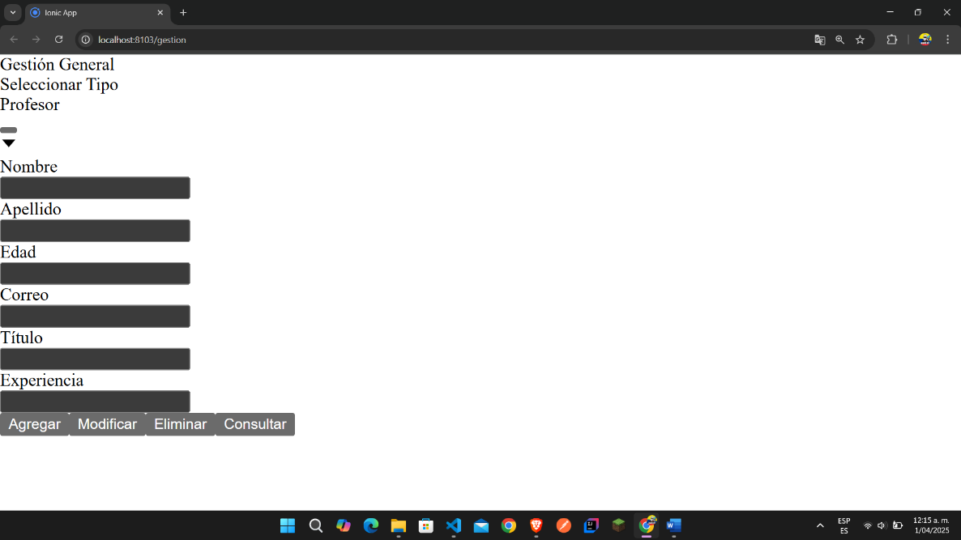Esta es la principal donde se puede modificar a lo que es los profesores, yo cree una en general donde hay un desplegable donde se puede elegir cual de todas modificar, si profesor, cliente, proveedor o estudiante.

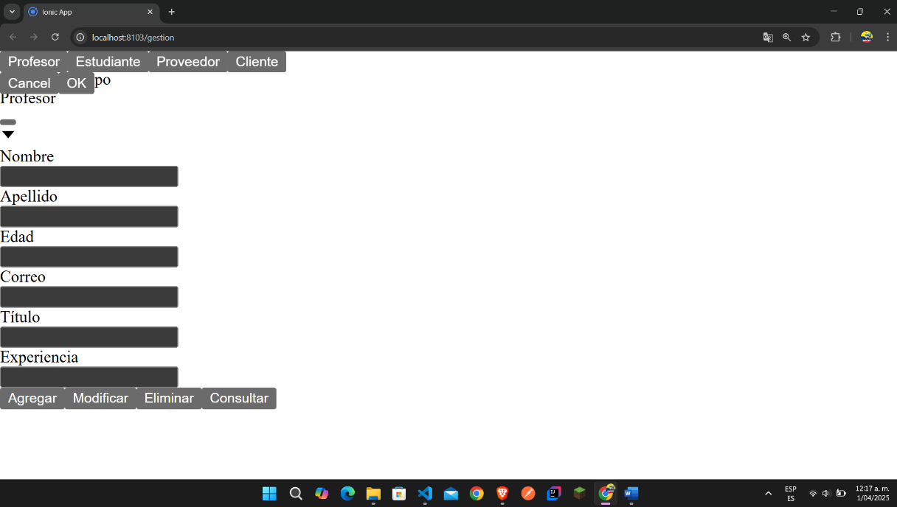En esta pantalla se muestra el desplegable para poder elegir en cual trabajar o modificar, simplemente se selecciona y se le da ok, y asi cambia el formulario

Con cada opción que elija hay ciertos cambios en el formulario, por ejemplo en el de proveedor se agrega el espacio de empresa

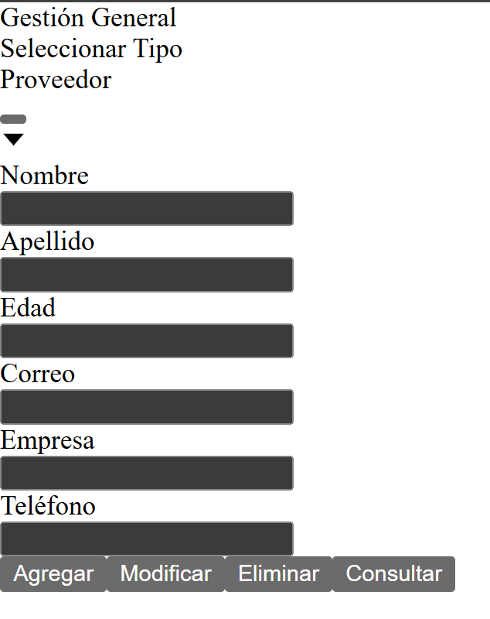

El código fuente en el otro winrar, bendiciones.